Referat mit dem Thema
Der Naturraum Sizilien
gehalten von Max Mustermann

Gliederung des Referats
- Sizilien – Die Insel des Lichtes
  - größte und bevölkerungsreichste italienische Insel im Mittelmeer
  - vom Festland durch die Straße von Messina getrennt

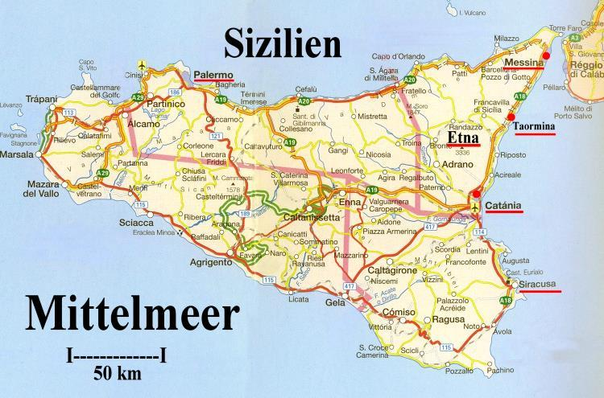
Abb. 1: Karte von Sizilien

- Die geographische Lage und naturräumliche Gliederungen
- Der Etna
- Das Klima
- Die Böden
- Die Vegetation
- Die Bodenschätze

Glossar
Lava (ital. „Regenbach“) – Magma das an die Erdoberfläche ausgetreten ist
Magma (griech. „geknetete Masse“) – Masse aus Gesteinsschmelze in Teilen des oberen Erdmantels und der tieferen Erdkruste; die Fließfähigkeit des Magmas ist Ursache des Vulkanismus

Quellen
Mustermeyer, Moses (1999): Informationen über Sizilien. Mannheim: Wissen Verlag.
Wissen.de. Im Internet: <www.wissen.de/sizilien> (Aufruf: 16.10.2014).

